**Felhasználói dokumentáció – Amőba 1.0**

**1. A program célja**

Az **Amőba 1.0** egy egyszerű, konzolos **kétjátékos amőba játék**, amelyben két játékos (X és O) egymás ellen játszik egy **10x10-es táblán**.  
A játék célja, hogy **öt azonos jelet** (X vagy O) **egymás mellett, alatt vagy átlósan** elhelyezve az egyik játékos **megnyerje a partit**.

**2. Rendszerkövetelmények**

| **Erőforrás** | **Minimális követelmény** |
| --- | --- |
| Operációs rendszer | Windows 10 vagy újabb |
| .NET futtatókörnyezet | .NET 6.0 vagy magasabb |
| Hardver | Bármilyen modern PC (1 GHz CPU, 1 GB RAM) |
| Képernyő | Konzol megjelenítésre alkalmas terminál (pl. Windows CMD, PowerShell, VS terminál) |

**3. A program indítása**

1. Nyissa meg a program mappáját.
2. Futtassa a Amoba.exe fájlt **dupla kattintással** vagy parancssorban:
3. Amoba.exe
4. A konzolon megjelenik a **főmenü**.

**4. A főmenü használata**

Indításkor a következő menü látható:

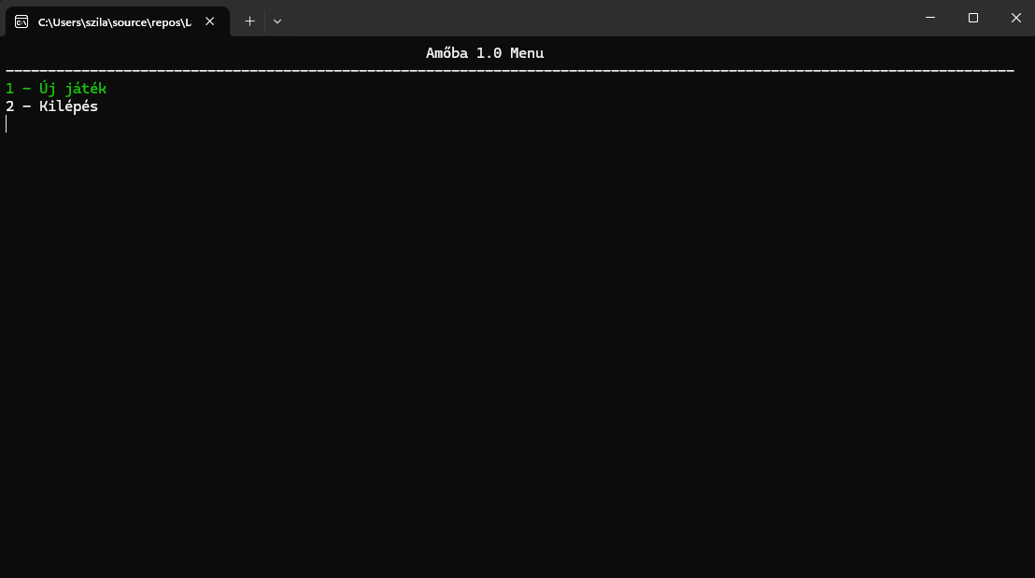

**Navigálás:**

* **Fel nyíl (↑)** → menüpont felfelé
* **Le nyíl (↓)** → menüpont lefelé
* **Enter** → kiválasztás

**Menüpontok:**

| **Menüelem** | **Funkció** |
| --- | --- |
| **Új játék** | Elindítja az amőba játékot |
| **Kilépés** | Kilép a programból |

**🎲 5. A játék menete**

A játék **két játékos között** zajlik:

* Az első játékos **X** jelet használ,
* A második játékos **O** jelet használ.

A játékosok **felváltva** tesznek le jeleket a 10x10-es táblán.

**A tábla megjelenése:**

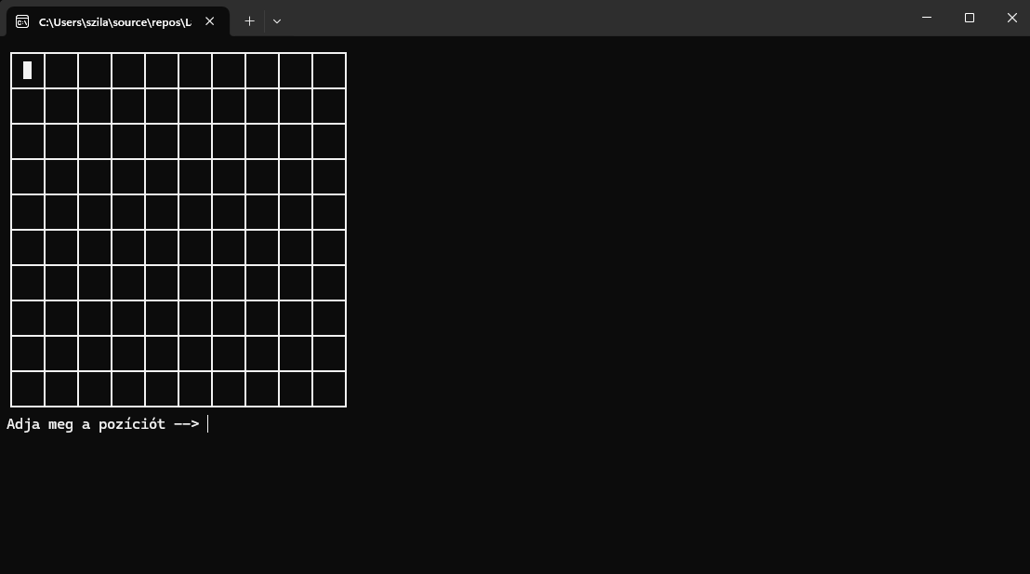

**6. Vezérlés és bevitel**

A játékban **kétféle módon** lehet megadni a lépéseket:

**1. Billentyűzetes mozgatás (nyilakkal)**

* **Nyilak (↑ ↓ ← →)** → a kurzor mozgatása a táblán
* **Enter** → jel lerakása az aktuális mezőre

A kijelölt mező **fehér háttérrel** látható.

Ha egy mező már foglalt, a program **nem engedi újra lerakni** a jelet ugyanoda.

**2. Kézi koordináta megadás**

Ha nem a nyilakat használja, akkor a program kérni fogja:

Adja meg a pozíciót -->

Itt beírhatja a kívánt mezőt **sor és oszlop** formában:

5 6

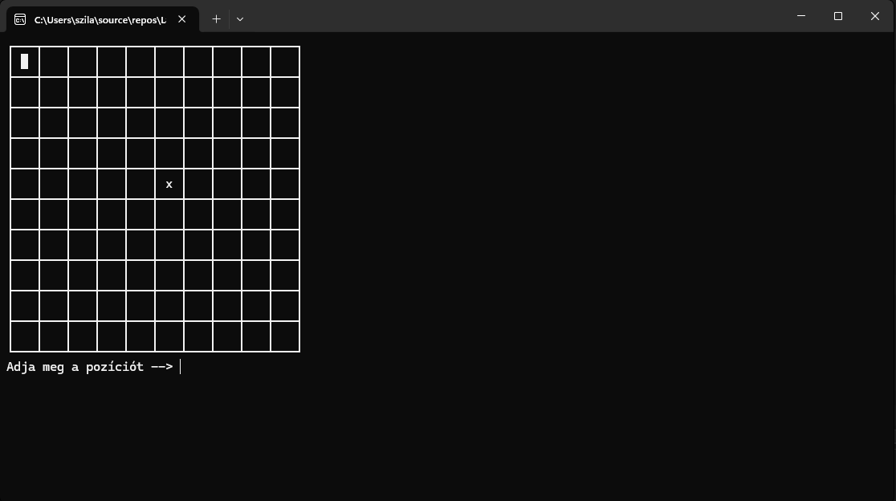

A program ezután elhelyezi a jelet a megadott sorba és oszlopba.  
(1-es indexelésű, tehát 1 1 a bal felső sarok.)

**7. Győzelem feltétele**

A játék **automatikusan ellenőrzi** minden lépés után, hogy valamelyik játékos **öt azonos jelet** helyezett-e el:

* vízszintesen (pl. xxxxx)
* függőlegesen
* átlósan (jobbra-le vagy balra-le irányban)

Ha ez megtörténik, a konzol kiírja:

Az X nyert:

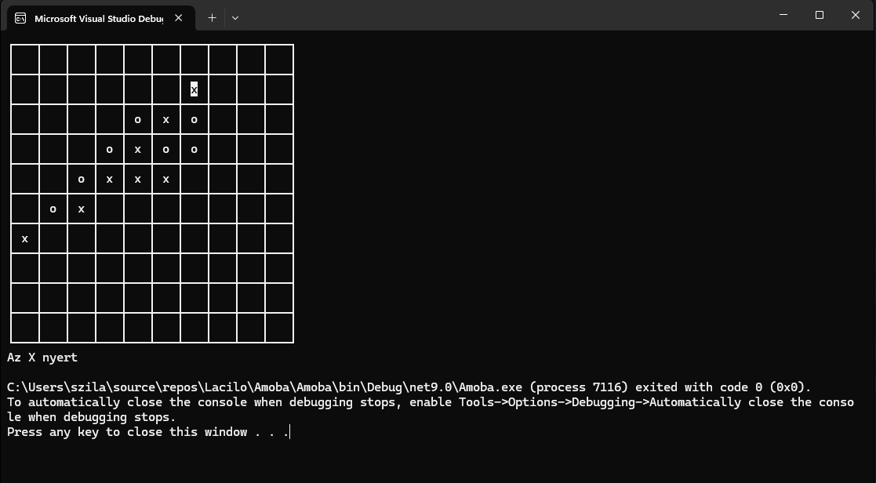Ha az O nyert:

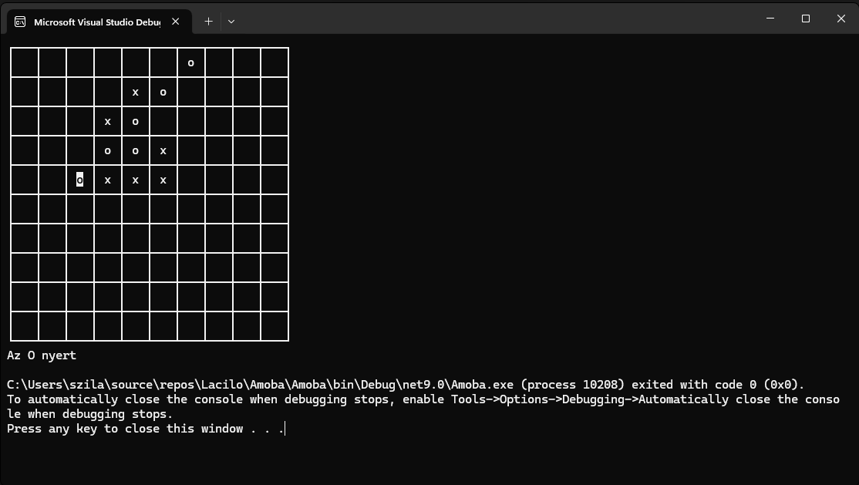

A győzelem után a játék automatikusan leáll.